2019概率论与数理统计试题（Ａ）解答
一、填空题（每空3分，共30分）
1． ；2．；3．；4.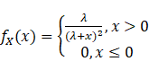；
5．；6． ；7．0.99；8．； 9．0.64；
10．．【注：保留到小数点后三位即算对】

二解答题
11、（10分） 解：设{甲最终获胜}
{第一轮掷骰子甲胜}，{第一轮掷骰子乙胜}，{第一轮掷骰子丙胜}
{第一轮掷骰子没有分出胜负}．则有
．．．．．．6分
由全概率公式
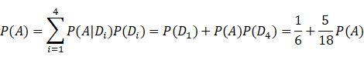
解得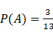． ．．．．．．10分

12、（10分） 解： 因，由题意，即有
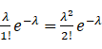 ．．．．．．．．．3分
故求得，即.于是每页无错误的概率为
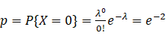 ．．．．．．．．．6分
从而，故的分布律为
．．．．．．．．．10分

13、（10分） 解：由卷积公式有
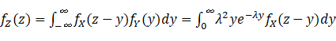 ．．．．．．3分
当时
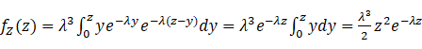
所以
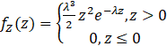 ．．．．．．10分

14、（10分） 解：
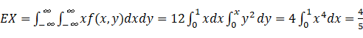
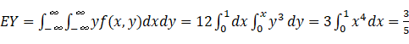 ．．．．．．4分
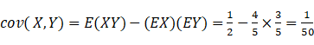 ．．．．．．6分
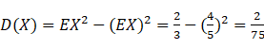, 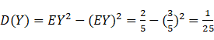
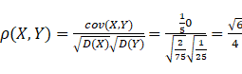 ．．．．．．10分

15、（15分） 解：(1)
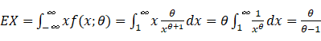
由矩估计法，令 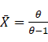
解得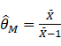． ．．．．．．7分
(2) 似然函数
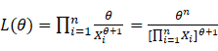，
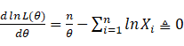
解得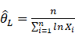， ．．．．．．15分
16、（15分） 解：设为失眠患者服甲种安眠药后的睡眠延长时数，为失眠患者服乙种安眠药后的睡眠延长时数，则有
我们要做的是对假设
vs ．．．．．．．．．3分
作显著性检验．在显著性水平下，的拒绝域为
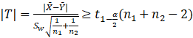 ．．．．．．．．．．．8分
这里，经计算
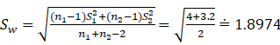
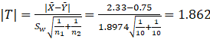
因，故接受，认为两种安眠药的疗效无显著差异． ．．．．．．15分

